Vize Sınavı
users verisetine göre aşağıdaki resimlerde belirtildiği gibi herhangi bir kişi arandığında(resim1) bulunursa ayrıntılı bilgi veren(resim2) yoksa uyarı mesajı veren programı yapınız.
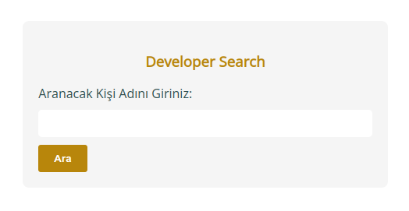 | 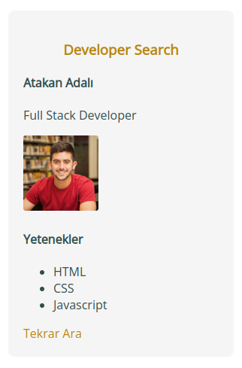
resim1 | resim2

- users veriseti ve resimler hazır olarak dosyada verilmiştir.
- HTML, CSS ve JS kullanacak şekilde web projesini geliştirelim.
- Dosya Teslimi:
  - Bütün bir dosya şeklinde .rar ya da .zip şeklinde teslim edilecektir.
  - Çalışmanızın dosya boyutu 10MB ile sınırlıdır.
  - Dosya İçeriği:
    - Web Proje Dosyası

